102306061 資管三甲 何秉哲 作業6

102306061_06_DRAW_POLYGONS(flower_pie_spiral)_HW.py 檔

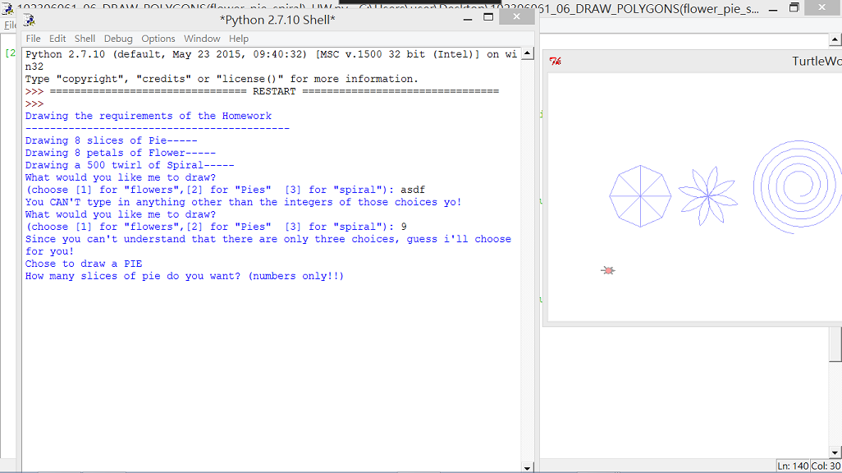

執行時會先直接呼叫畫pie,flower和spiral的圖形函數，並預設好參數。

接下來進入一個loop當中提供使用者選擇所要畫的圖形(呼叫對應的function)

其中因為選項是1,2,3的integer而raw_input的輸入值是string，因此程式內部以int將其轉換成對應的數值選項，然而如果輸入的是鍵盤數字以外的東西無法以int轉換，因此內部又以try和ValueException進行判斷，所以只要使用者輸入不符合之值便會被要求不斷重複直到輸入了有用的值為止(如果輸入的數字鍵盤非1~3，城市則會隨機從1~3中抓取一個數字來取代使用者的選項)

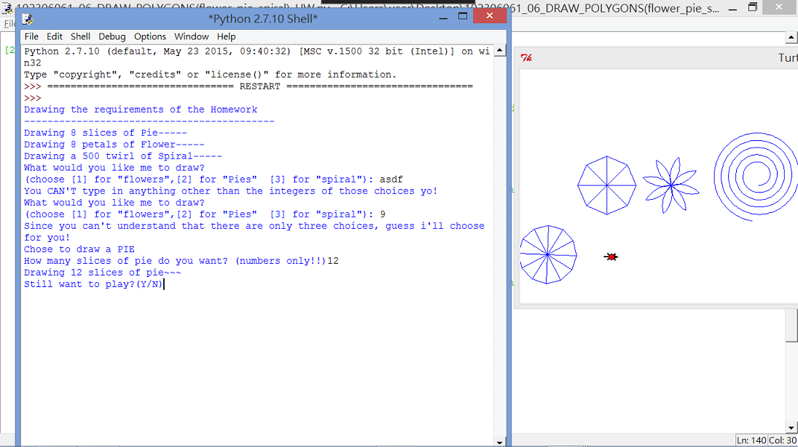

這邊我輸入了數字9所以電腦就隨機挑了2這個選項(選擇畫pie)，並要求使用者輸入要放進函數參數的值(這邊指這個pie要畫成幾個區塊)，我選12因此電腦就在左下角(我設定前面畫完範例圖形後所跑到的新位置)將一個被分為12區塊的pie給畫出

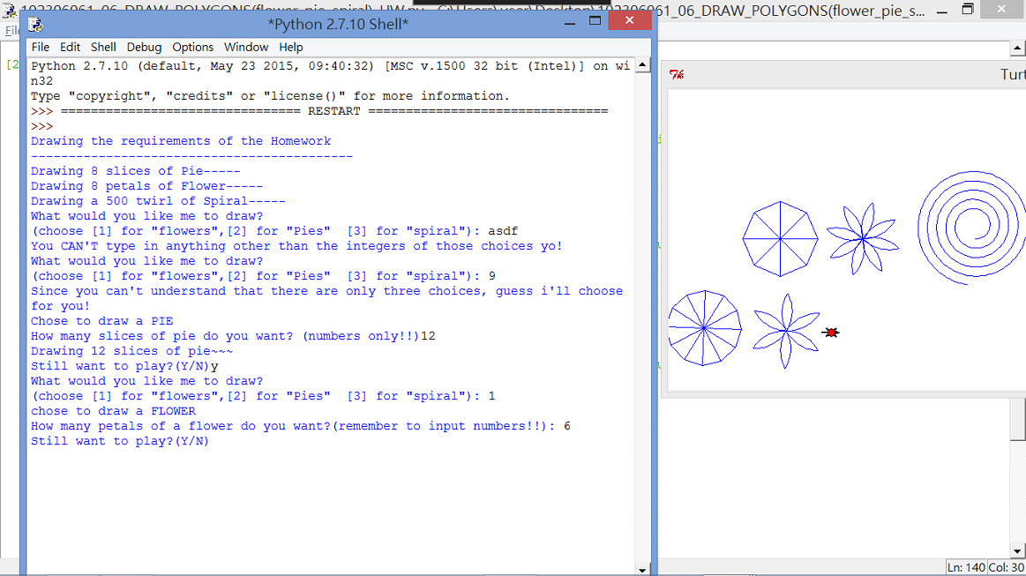

再將pie畫完後，就看使用者是否要繼續選擇畫圖的選想像，只要使用者輸入y,Y,YES或yes就會繼續下去看使用者的選項。這邊選擇1畫flowers，並在之後輸入要畫6梅花瓣，接著電腦就將其畫出。

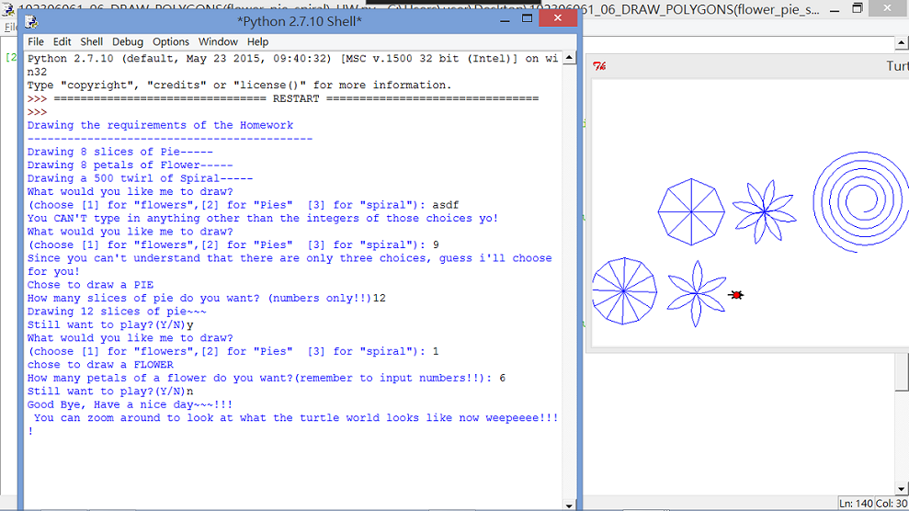

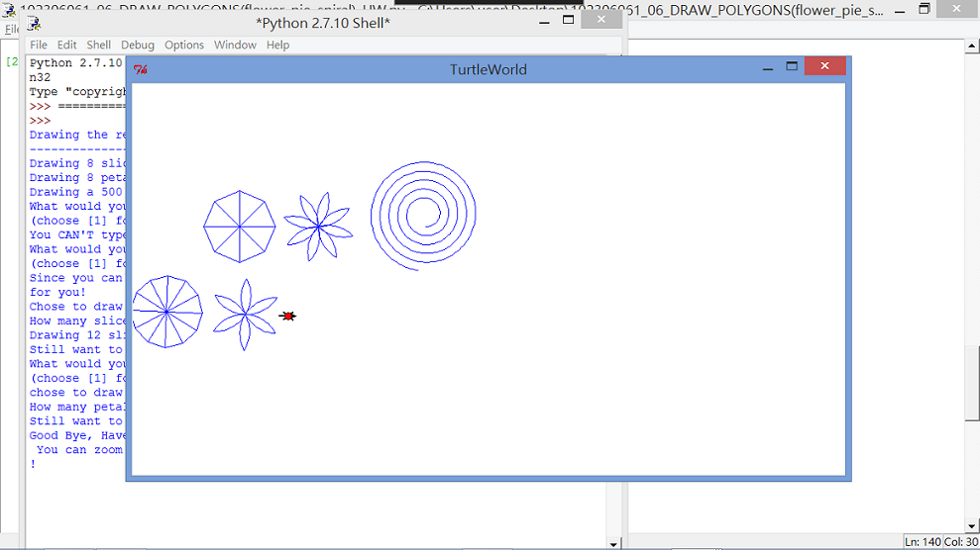

在程式又重複問到使用者是否要繼續時，當輸入y,Y,yes或YES以外的答案後，程式就會終止(跳出while loop)並執行TurtleWorld內建的wait_for_user()函數(就可以任人放大縮小畫布觀看結果了!)

102306061_06_ALPHABETS_HW.py檔

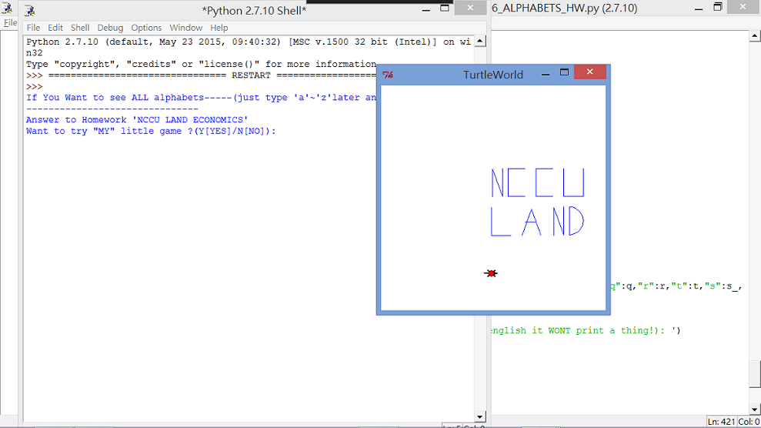

此檔為將英文alphabets畫出的檔案，一執行時會先把作業的要求(nccu land economics)和前一個程式一樣先畫出來，由於這部分還沒碰到內建wair_for_user函數，所以只能在烏龜爬行、畫出字樣時拉大縮小，錯過的話就只能等最後結束後拉大將所有的字顯示出來。(所以這邊只會看到NCCU LAND，ECONOMICS在LAND後方被隱藏了)

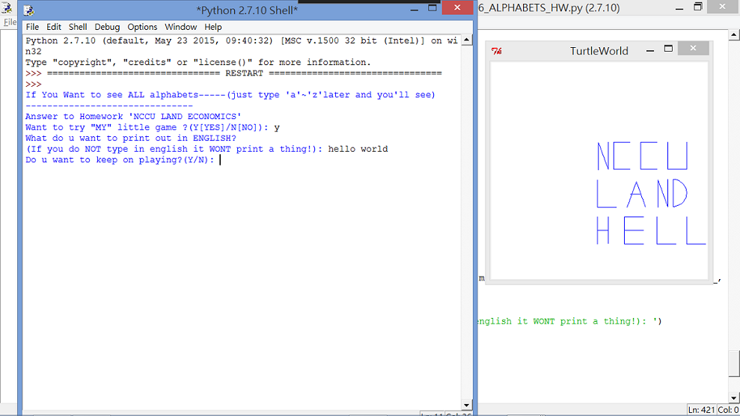

在畫完作業需求的字樣後，烏龜被設定成跑到相對應像是換行的地點等待，看使用者是否輸入Y,y,YES或yes的答案進入loop，在看使用者想輸入什麼電腦再把那些字詞畫出來。

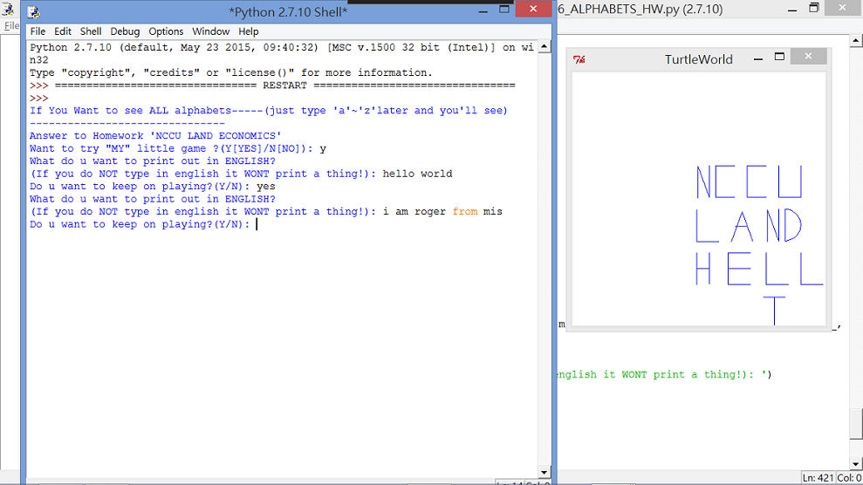

當中會不斷重複確認使育者是否要繼續，要的話就在繼續看使用者要輸入什麼，並且每次新的一個輸入就會換一行。

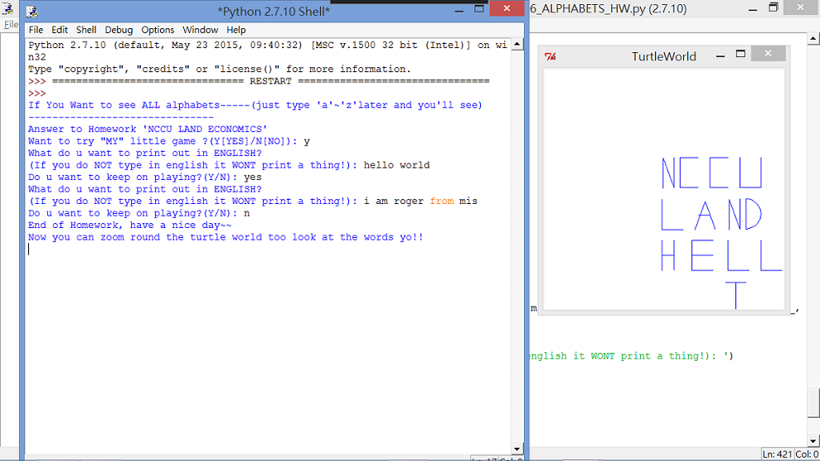

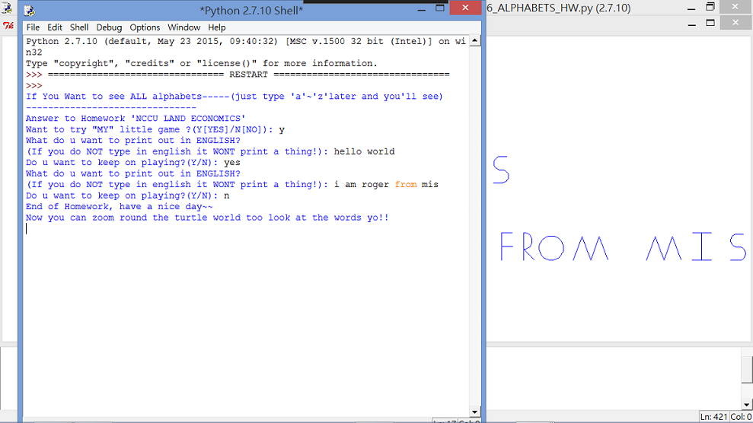

當輸入y,yes,YES,Y以外的數字時，程式跳脫出loop，並遇到wait_for_user()，並高之使用者可以放大GUI觀看結果。

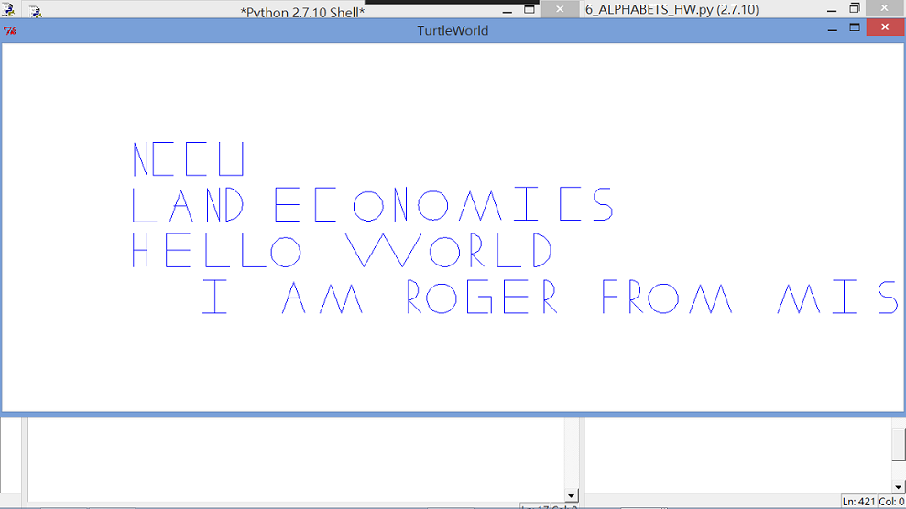

以上就是剛剛試驗時打的字詞的最終顯示結果。

(我將a~z的Alphabet的程式寫出來了讓每個字母都能被畫出來並將他們的函數object以value的儲存於以對應之alphabet string為key的dictionary內，並在接受使用者字串後以for將內部對應到的字元(都有以.lower()方式讓他們能符合dictionary內的key)透過dictionary呼叫函示並把turtle instance給這些函示去執行，將字母畫出，並遇到空白處向右移動一些空位造成空格的相同效果，並在每串input後將烏龜往下造成換行效果)

(當然，出入部分也有防呆，只要出入非英文字幕的鍵盤的話，會以該鍵盤值被編譯後有幾個字元印出幾句警告話語)